ΒΟΥΡΤΣΙΣΜΑ ΔΟΝΤΙΩΝ- ΦΥΛΛΟ ΑΞΙΟΛΟΓΗΣΗΣ- ΔΡΑΣΤΗΡΙΟΤΗΤΕΣ

ΑΚΟΛΟΥΘΗΣΤΕ ΤΑ ΠΑΡΑΚΑΤΩ ΒΗΜΑΤΑ: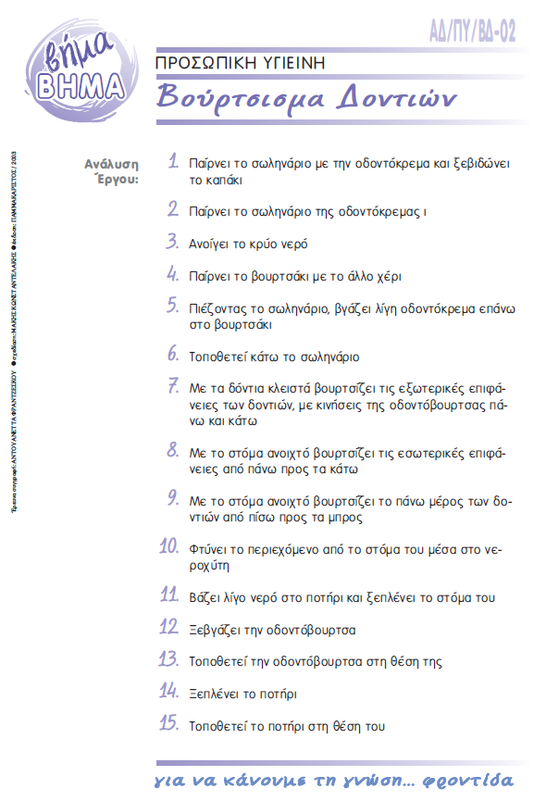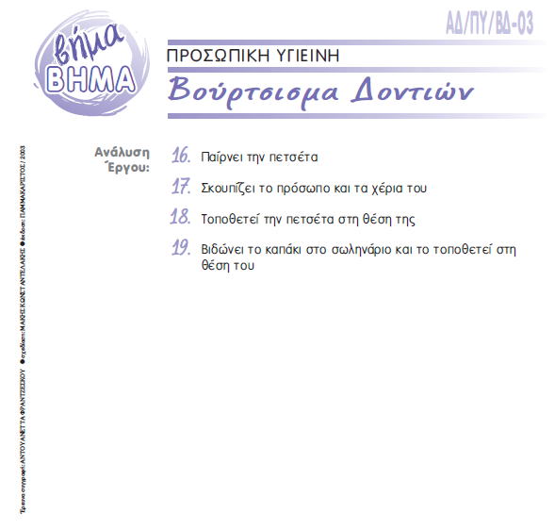

ΦΥΛΛΟ ΑΞΙΟΛΟΓΗΣΗΣ: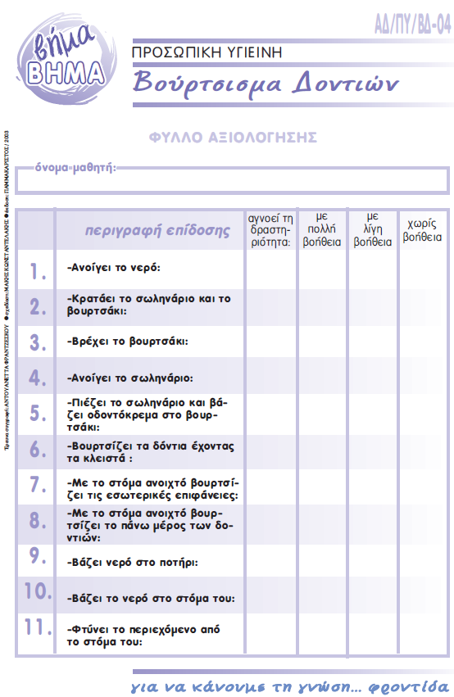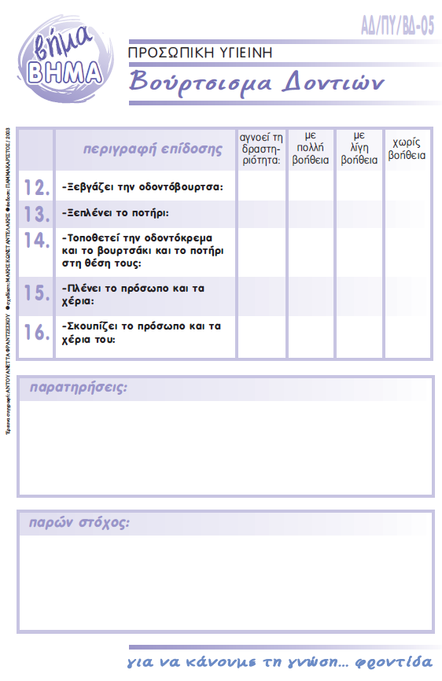

ΔΡΑΣΤΗΡΙΟΤΗΤΕΣ:
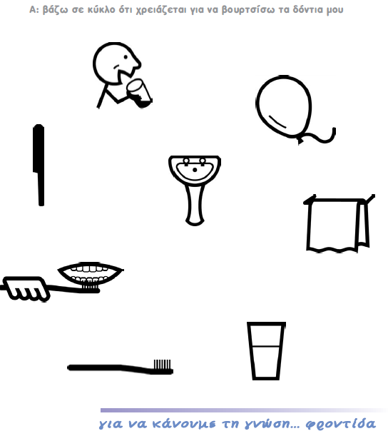

ΕΝΩΝΩ ΤΑ ΟΜΟΙΑ ΣΚΙΤΣΑ ΜΕΤΑΞΥ ΤΟΥΣ:
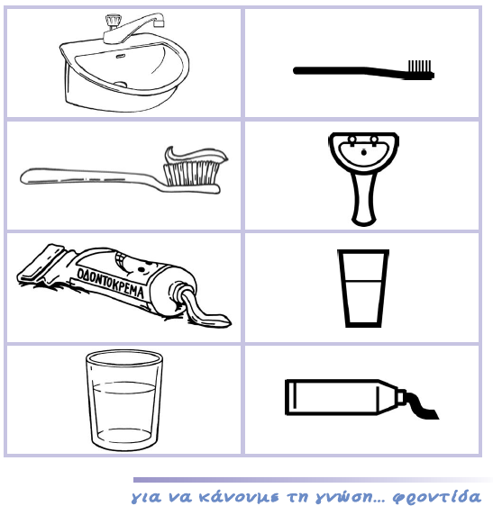

ΕΝΩΝΩ ΤΑ ΣΚΙΤΣΑ ΜΕ ΤΙΣ ΑΝΤΙΣΤΟΙΧΕΣ ΛΕΞΕΙΣ:
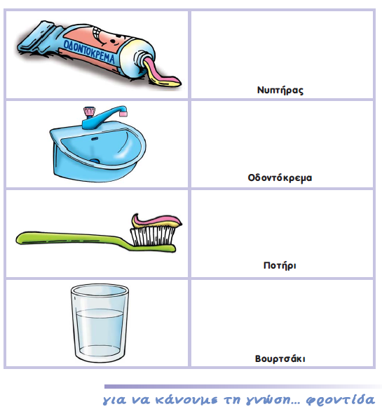

ΠΗΓΗ ΥΛΙΚΟΥ:
https://eidikospaidagogos.gr/

Οι καθηγητές του τμήματος: ΖΟΥΛΙΑΤΗΣ ΚΩΝ/ΝΟΣ
ΘΕΟΔΩΡΟΠΟΥΛΟΥ ΕΦΗ

